OKUL SPORLARI YILDIZLAR – GENÇLER
11-12 YAŞ İL İÇİ VİZE VE ANADOLU YILDIZLAR LİĞİ
YÜZME İL BİRİNCİLİĞİ

MÜSABAKA YERİ | TAHSİN BİLGİNER KAPALI YÜZME HAVUZU
MÜSABAKA TARİHİ | 14-16 OCAK 2020
TEKNIK TOPLANTI YERİ VE TARİHİ | 13.01.2020 SAAT: 18.00 GENÇLİK MERKEZİ TOPLANTI SALONU
KATILIM YAŞI | OKULLARARASI YILDIZLAR 01.09.2005 – 2006 -2007  OKULLARARASI GENÇLER 2002-2003-2004-2005  11-12 YAŞ İL İÇİ VİZE 2008-2009  ANALİĞ 2006-2007
SON LİSTE BİLDİRİM  MAİL | 11.01.2020 Saat 23:00 ( Bu tarih ve saatten sonra gönderilen listeler kesinlikle kabul edilmeyecektir.)  ibrahim_kac@hotmail.com
ÖNEMLİ NOT | MÜSABAKA İMPORT LİSTELERİ BURADAKİ FORMAT KULLANILARAK GÖNDERİLECEKTİR. FARKLI İMPORTLAR KESİNLİKLE KABUL EDİLMEYECEKTİR.

11 – 12 Yaş İl İçi I. Vize (2008 – 2009)
Analig İl Karması Seçme Müsabakası (2006 – 2007)
Okul Sporları Yıldızlar İl Birinciliği (01.09.2005 – 2006 – 2007 – terfi 2008)
Okul Sporları Gençler İl Birinciliği (2002 – 2003 – 2004 – 2005 – terfi 2006)
14 – 16 OCAK 2020 MÜSABAKA PROGRAMI

1. GÜN SABAH 09.30 | 2. GÜN SABAH 09.30 | 3. GÜN SABAH 09.30
50m Sırtüstü | 50m Kelebek | 50m Serbest
100m Serbest | 400m Serbest | 200m Sırtüstü
4x100m Serbest Bayrak | 200m Kelebek | 100m Kurbağalama
1. GÜN AKŞAM 14.00 | 2. GÜN AKŞAM 14.00 | 3. GÜN AKŞAM 14.00
200m Kurbağalama | 100m Sırtüstü | 50m Kurbağalama
100m Kelebek | 200m Serbest | 200m Karışık
400m Karışık | 4x100m Karışık Bayrak | 4x200m Serbest Bayrak

(Tahsin Bilginer Kapalı Yüzme Havuzu)
OKULLARARASI YILDIZLAR - GENÇLER

KATEGORILER VE YAŞ GRUPLARI

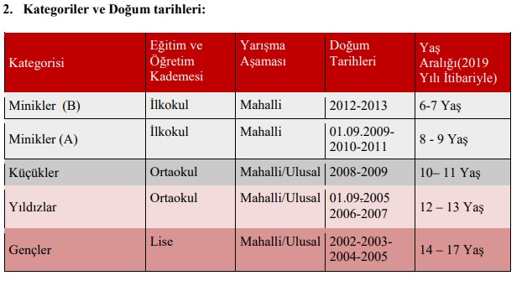

ANALİĞ YARIŞMA MESAFELERİ VE YAŞ GRUPLARI

2006-2007 DOĞUMLULAR

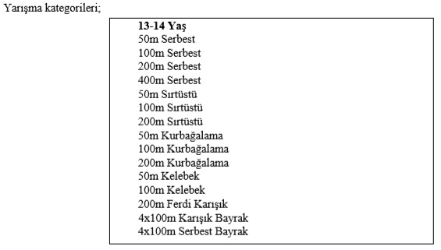

OKULLARARASI YILDIZLAR - GENÇLER

YARIŞMA MESAFELERİ

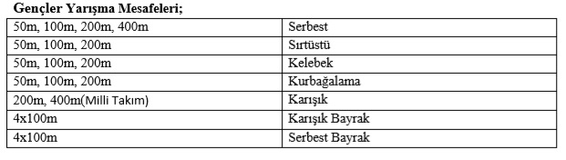
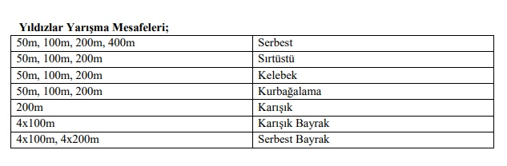

İL İÇİ VİZE 11 YAŞ BARAJLARI VE YAŞ GRUPLARI
2008 -2009 DOĞUMLULAR
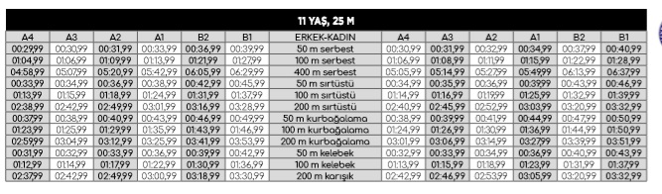
İL İÇİ VİZE 12 YAŞ BARAJLARI VE YAŞ GRUPLARI
2008 -2009 DOĞUMLULAR
